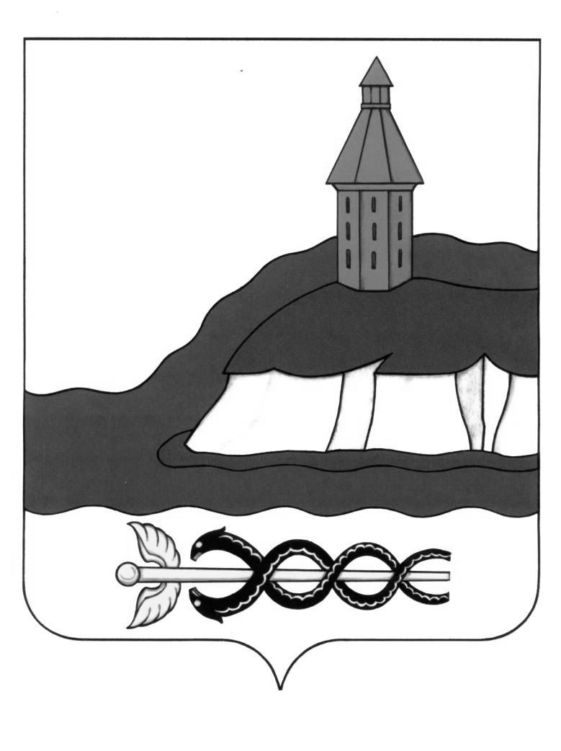

АДМИНИСТРАЦИЯ

КАЛАЧЕЕВСКОГО МУНИЦИПАЛЬНОГО РАЙОНА

ВОРОНЕЖСКОЙ ОБЛАСТИ

ПОСТАНОВЛЕНИЕ

от «26» апреля 2021 г. № 441

г. Калач

О внесении изменений в постановление администрации Калачеевского муниципального района Воронежской области от 28 декабря 2015 года № 551

В соответствие со статьей 19 Федерального закона от 05.04.2013 № 44-ФЗ «О контрактной системе в сфере закупок товаров, работ, услуг для обеспечения государственных и муниципальных нужд» администрация Калачеевского муниципального района п о с т а н о в л я е т:

1.Внести следующие изменения в постановление администрации Калачеевского муниципального района Воронежской области от 28 декабря 2015 года «Об определении правил к закупаемым органами местного самоуправления Калачеевского муниципального района Воронежской области и подведомственными им казенными и бюджетными учреждениями отдельным видам товаров, работ, услуг (в том числе предельных цен товаров, работ, услуг)» (в редакции постановлений от 01.07.2016 № 223, от 23.09.2019 №566, от 20.05.2020 № 309, от 03.11.2020 № 677):

1.1 В приложении 2 к Правилам определения требований к закупаемым органами местного самоуправления Калачеевского муниципального района Воронежской области и подведомственными им казенными и бюджетными учреждениями отдельным видам товаров, работ, услуг (в том числе предельных цен товаров, работ, услуг) в ячейке табличной части «значение характеристики» слова «Администрация Калачеевского муниципального района, финансовый отдел администрации Калачеевского муниципального района, отдел по культуре администрации Калачеевского муниципального района, отдел по образованию администрации Калачеевского муниципального района, контрольно-счетная палата, Совет народных депутатов, отдел по МКУ «Управление по физической культуре и спорту Калачеевского муниципального района», МБОО ДО Центр творчества, МБУ ФОК Калачеевский, МКУ «ЕДДС и ХТО»» заменить словами «Администрация Калачеевского муниципального района, финансовый отдел администрации Калачеевского муниципального района, отдел по культуре администрации Калачеевского муниципального района, отдел по образованию администрации Калачеевского муниципального района, контрольно-счетная палата Калачеевского муниципального района, Совет народных депутатов Калачеевского муниципального района».

2. Постановление подлежит опубликованию в Вестнике муниципальных правовых актов Калачеевского муниципального района Воронежской области.

3. Контроль за исполнением настоящего постановления возложить на руководителя финансового отдела администрации Калачеевского муниципального района Воронежской области Кузнецову Т.Н.

|  |  |  |
| --- | --- | --- |
| Глава администрации Калачеевского  муниципального района |  | Н.Т. Котолевский |